目 录
1 工程概述 2
1.1工程概况 2
1.2工程特点 3
1.3 施工条件 3
1.4 主要工程量 3
1.5 施工目标 3
2 施工方案 4
2.1 施工方案范围 4
2.2 施工方案的选择 4
2.3 施工顺序 5
2.4 水平、垂直运输 6
2.5 施工组织 6
3 施工方法及技术措施 6
3.1 测量放线 6
3.2 土方工程 7
3.3钢筋工程 8
3.4 模板工程 10
3.5 架子工程 13
3.6 混凝土工程 14
3.7 预应力工程 15
3.8 满水、闭气试验 18
3.9 防腐、保温及饰面工程 20
4 主要施工保证措施 24
4.1保证工程质量措施 24
4.2 保证安全施工措施 25
4.3 降低成本措施 27
5 施工进度安排 27
6 各项资源需用计划 28
6.1主要材料需用量计划 28
6.2 劳动力需用量计划 28
6.3主要机械设备需用量计划 29
6.4现场临时水电需用量计划 29
7 施工平面布置 29
7.1 平面布置 29
7.2 总平面管理 29
7.3 现场文明施工 30

1 工程概述

1.1工程概况
××污水处理扩建工程位于××市××路338号××污水处理厂厂区内，建设单位是××市运河截污处理工程——××污水处理扩建工程指挥部，由××设计院设计，由××勘测设计研究院××华东岩土工程公司负责勘察，由××市政公用建设监理公司负责工程监理，由××市市政工程总公司施工总承包，其中蛋形消化池由××工程局施工。
三座蛋形消化池工程是××市××污水处理扩建工程的重要组成部分，也是技术含量最高、施工难度最大、工期最紧、工艺要求最严的工程。每座蛋形消化池的容积为10926m³。基础为桩承台，其中桩为50根Φ1000钻孔灌注桩，桩长45m，钢筋混凝土承台最小厚度为1.6m，壳体壁厚从700渐变至400mm。
蛋形体最大直径24m，上部和下部为圆台体，中间部分由半径为24m、弧度为85°的圆弧旋转而成。池高32m，内空高41.7m，埋深13.6m，双向无粘结预应力混凝土结构，详见附件一。池壁外侧采用100mm厚聚氨酯发泡保温层保温，彩钢板饰面。池壁内侧采用无毒环氧防腐涂料防腐。三座消化池通过架空连廊与中间的污泥控制室相连。
池壁内无粘结预应力筋采用7Φ^{j}5钢绞线，竖向均匀布置64束（3×7Φ^{j}5）预应力筋，环向共设置122圈（由呈半圆形的两束筋组成）预应力筋，且为分段均布（分5×7Φ^{j}5、4×Φ^{j}5、3×7Φ^{j}5三种规格），详见附件二、三。
混凝土等级：地下无预应力筋部分的结构混凝土标号为C30、S8，其余为C40、S8，混凝土中均掺4%TJ外加剂。

1.2工程特点
1.2.1 池体体形特异，内外表面均为弧形，池壁又为变截面，池体内空间大，因此构筑物的垂直度、同心度、标高、壁厚、内外半径等不易控制，施工难度较大。
1.2.2 池壁与地面不垂直(形成夹角)，给混凝土浇筑带来很大的困难。
1.2.3 模板及其内外楞所用钢管要根据池体作特殊加工。
1.2.4 模板和支撑体系结构特殊。
1.2.5 消化池预应力施工技术含量高、难度大，且工作量大。
1.2.6 工期要求紧，比以往同类工程缩短了一半以上。

1.3 施工条件
1.3.1 施工现场由于受到混凝土灌注桩桩基和基坑开挖施工的影响，加上工期紧，给现场布置带来很大难度。
1.3.2 施工场地狭小，工地地处钱塘江边，受台风的影响比较大。

1.4 主要工程量
混凝土：8500m³
无粘结预应力筋：190t
非预应力筋：743.5t
彩钢板：70t

1.5 施工目标
1.5.1 质量目标：确保优良，力争西湖杯、钱江杯、鲁班奖。
1.5.2 安全目标：确保安全施工无重大事故。
1.5.3 工期目标：320天
1.5.4 文明施工目标：确保杭州市文明工地。

2．施工方案

2.1 施工方案范围
本方案包括的范围为从基础底板至池顶的主体结构、内防腐、满水闭气试验及外装饰（含保温和饰面）等工程施工。

2.2 施工方案的选择
2.2.1 施工缝的留设
模板与水平面的角度不断变化给混凝土的浇筑带来困难，根据需要，地下部分即标高—5.400至9.069m部分留设五道施工缝。
第一道留设在标高为－3.110m处
第二道留设在标高为－1.500m处
第三道留设在标高为2.900m处
第四道留设在标高为6.552m处
第五道留设在标高为9.069m处
地上结构部分原则上沿竖向每1.5m处弧长设一道施工缝，共设21道施工缝，详见下图。施工缝处设―3×400mm钢板止水带。
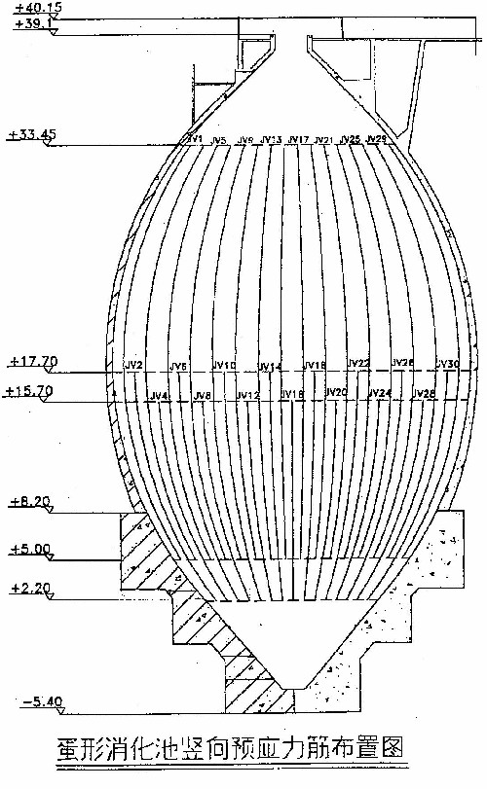

2.2.2 模板的选择
根据池体的形状，所用的模板绝大部分由各种规格的组合钢模与异型钢模组合而成，局部（如预留孔等）采用木模拼缝。内外楞为Φ48钢管，其曲率随池壁变化而变化，对拉螺栓规格为Φ14。
2.2.3 支撑体系选择
a、池体内搭设满堂钢管脚手架作为池壁模板支撑系统、操作脚手架和设置中心控制竖轴线之用。
b、沿池体外围搭设全封闭钢管脚手架，以便工人进行结构、预应力、保温及饰面等工程施工操作。

2.3 施工顺序
整个工程施工顺序为：基础工程→主体结构工程→预应力筋张拉→池体内防腐→满水试验→闭气试验→保温及饰面工程→其它零星工程→竣工验收。安装工程穿插进行施工。
三个蛋形池同时进行施工，力求力量均衡、进展一致。遇特殊情况由项目部调配补充，力求满足工期要求，原则上三个蛋形消化池之间不考虑流水施工。

2.4 水平、垂直运输
现场水平、垂直运输主要依靠一台80T.M的塔吊。采用混凝土输送泵输送混凝土。人员上下通道设在每座消化池外脚手架上。

2.5 施工组织
根据工程特点及工期要求，我们组建项目经理部，选派有丰富施工经验的施工管理人员组成，开展比、学、赶、帮、超活动，严格按照项目法进行施工管理。项目组织体系见附件四。

3．施工方法及技术措施

3.1 测量放线
3.1.1 根据本工程特点，消化池的中心线是消化池平面位置和半径控制的关键和依据，所以本工程的测量放线工作是围绕如何确定消化池中心线的平面位置和竖向引测进行展开。
3.1.2 测量主要设备：J₂—D型激光经纬仪一台，DS_{３}－Z型水准仪一台，30m和50m长钢卷尺各一把，10kg重线锤三只。
3.1.3在施工准备阶段，将业主提供的水Ⅲ2（高程7.9743m）水准点引测至消化池附近的临时水准点上，作为消化池施工的高程控制点。依据业主提供的座标点1#（A：376.509，B：718.018）、2#(A：250.000，B：718.000)、3#（A：136.353，B：718.000）、I10（A：379.764，B：909.436）引测出每个消化池中心点的两条正交的控制线，通过这两条控制线可以用经纬仪随时将消化池的中心点交汇出来，也是控制消化池方位的依据。
3.1.4 消化池基础底板施工时，在每座池体中心位置埋设一块50×50×5的钢板（上表面与混凝土表面标高相同），待准备下一施工段施工时，将通过两条正交的控制线，将消化池的中心线投影在钢板上，此点将作为整个消化池结构施工测量定位的依据。在地下结构施工阶段，要将消化池中心线的两条正交控制线投到已施工完的池壁上，作为消化池方位的控制依据。水准点也要引到预先埋设在基础底板上的钢筋头上。
3.1.5在基础底板以上的结构施工中，每次施工前，先用激光经纬仪把底板上的池体中心点投到相应标高中心井架上的操作平台上。然后通过该点挂大线锤，并用钢卷尺测量出所需的各类半径尺寸，标高则通过基础底板上的水准点用钢卷尺引至所需位置。
3.1.6 为了确保测量放线的精确，应定期对所用测量设备进行校核。同时要严格执行测量复核制度。要定期通过池外的水准点对池体高程进行校核。
3.1.7现场临时水准点和平面座标控制点要定期进行复测，以检查是否有沉降和位移现象。
3.1.8 为了保证投到放置在中心井架上的操作平台池体中心点位置准确，操作平台必须固定牢固。

3.2 土方工程
在地下部分（即标高8.2m以下）环向预应力筋张拉完毕后，应将锚具及外露预应力筋上的油渍清除干净，并在槽口焊接两根Φ12的竖筋，再用C45膨胀混凝土（掺UEA外加剂14%）填实预留孔，最后回填土。回填时，采用水密法进行密实土方。

3.3钢筋工程
3.3.1钢筋支架：结构钢筋绑扎成型后，能否符合设计要求，这是蛋形消化池施工的关键。在施工中着重解决两个问题：①钢筋绑扎成型的依托。②控制钢筋绑扎成型后的形状尺寸。根据本工程特点必须采用钢筋支架。基础底板部分由于混凝土量比较大，配筋少，施工中采用L50×5的角钢构成支架作为底板上部钢筋的成型依托，详见下图；
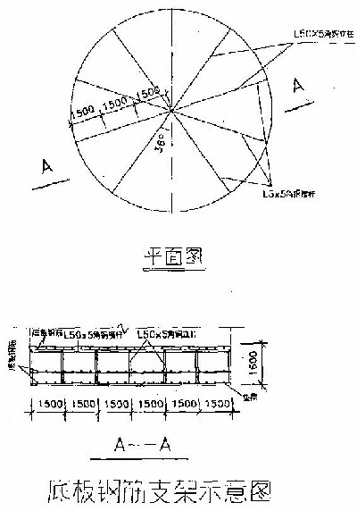

基础承台部分由于承台内部环向和竖向钢筋间距较小，在施工中采用点焊将承台内部环向和竖向钢筋形成支架，作为池壁钢筋的成形依托；地上壳体部分钢筋支架由Φ20的二级钢筋构成，详见下图，
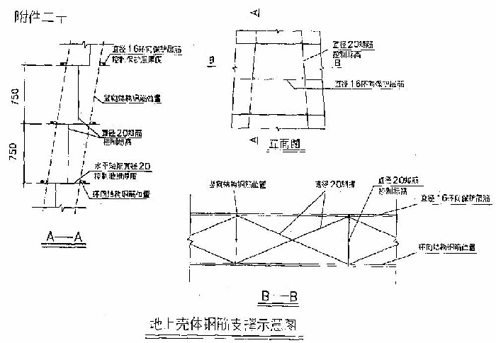

支架每次成型高度750mm，由750mm的垂直短钢筋控制其标高，由水平短钢筋桁架控制壳体的截面厚度及壳体半径。钢筋支架是池体的骨架，是控制池壁钢筋和模板位置的依据，支架位置以通过池体中心线为基准进行定位控制，必须严格把关。
3.3.2所有进场钢筋除具有出厂质量证明书外，还需按规定抽取试样做机械性能试验，合格后方可使用。
3.3.3钢筋加工时，依据现场大样确定下料长度及其形状，并严格保证形状符合设计要求。
3.3.4钢筋绑扎按施工缝的位置划分分段进行施工。绑扎要牢固，要充分利用水平环筋可形成封闭箍的特点，每隔500mm将一道环筋焊成封闭箍，并与竖筋点焊连成整体。
3.3.5 非预应力钢筋接头主要采用搭接绑扎连接和绑条焊两种形式。
3.3.6安装和绑扎钢筋时根据需要搭设临时脚手架，以防操作人员来回践踏钢筋。
3.3.7 钢筋绑扎按先下后上、先外后里的顺序进行，在纵横相交部位，适当采用点焊与钢筋支架焊接。
3.3.8基础底部和承台外侧钢筋保护层垫块用与混凝土相同级配的砂浆制作，基础承台内侧及地上壳体内外侧钢筋保护层厚度在与模板上下端相对应的钢筋骨架上采用Φ16环向筋控制，参见上图（附件二十）。Φ16环向筋位置要准确，且必须很牢固，要通过它控制池壁模板的位置（即模板限位）。
3.3.9 钢筋焊接应防止烧伤无粘结预应力筋的外包皮。
3.3.10 对所有非预应力筋、预埋铁件及预应力筋的位置、半径、标高、弧度要进行技术复核，特别要对绑扎的牢固程度进行检查，防止浇筑混凝土时钢筋位置、形状发生变化。
3.3.11 地下承台部分每次施工高度较大，且不垂直，为此要在承台内部的水平钢筋网上临时留设400×400的人孔，便于工人进入承台内振捣混凝土。在即将浇筑到相应位置时，把孔洞处的钢筋补上。

3.4 模板工程
3.4.1模板设计：整个消化池模板按施工缝划分：基础4段，壳体22段。每段模板设计通过计算及现场放样、排版后确定。依据池体半径大小确定定型组合钢模配板基本单元，另设计制作特殊异型钢模，模板体系由定型组合钢模基本单元与异型钢模相互拼装而成，详见附件九。定型模板与异型钢模的型号和数量随半径（即高程）变化而变化。异型钢模规格及数量详见附件十三。
3.4.2模板安装：模板按施工段划分，分段支设。待钢筋绑扎完成后，模板先依托在钢筋骨架上，然后通过对拉螺栓（或勾头螺栓）、山形卡与支撑系统连成整体。模板安装的位置以通过池体中心线为基准进行定位控制，在每一段池壁施工前，用经纬仪将池体底的中心点投影到位于相应标高的脚手架的靶板上，以确定池体的中心线。通过每段模板上下端处的池壁半径进行模板位置控制。
3.4.3异型钢模在工厂加工成型后，运至工地安装，在使用前要按不同的规格进行编号。内外楞则在现场用弯管机加工。
3.4.4在成型的钢筋骨架两侧每段模板进行对称拼装，与内外楞连接好后，通过对拉螺杆连成整体，最后通过支撑杆件将内模的外楞与池体内满堂脚手架连成一体。安装初步就位后，要对标高和半径进行检测，池体中心用激光经纬仪控制。预应力筋张拉孔留设详见附件二十一。

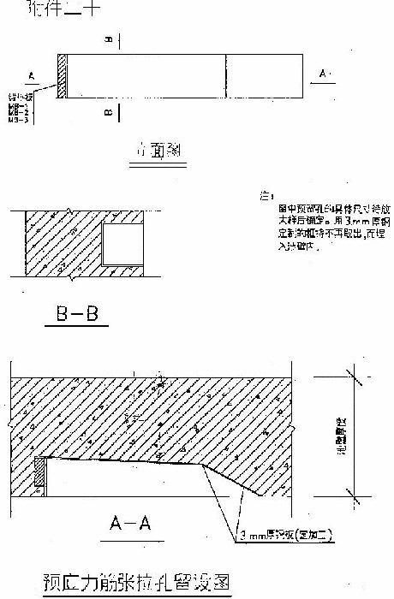

3.4.5 钢模板的安装应严格按操作规程进行,在同一拼缝上的U形卡方向要相互错开,边肋上U形卡的间距应不大于300mm。
3.4.6 模板安装好后应进行检查，检查的内容包括：
①模板的外形尺寸和中心位置
②模板的平整度和缝隙
③模板连接的牢固程度以及整个内脚手架支撑系统的稳定性
④预埋件、预留孔的位置
3.4.7 模板之间的拼缝宽度超过2.5mm时，将采用海绵条进行嵌填。
3.4.8为了避免在模板上打过多的对拉螺栓孔，每一施工段内外模板的对拉螺栓孔都要一一对应。因内外模随标高变化上升速率不一致，导致池壁内外模板上口不平，对拉螺栓孔不能一一对应，为此，特定制了一批100×300mm的组合钢模，在内外模高差大于80mm时用此钢模调整。
3.4.9 模板示意图详见附件七、八、九。
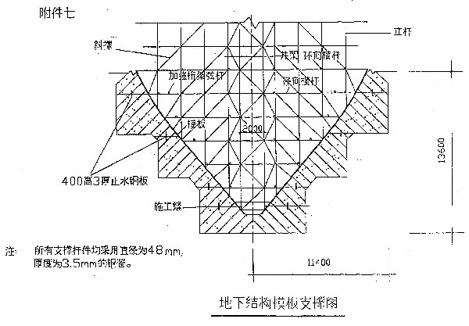

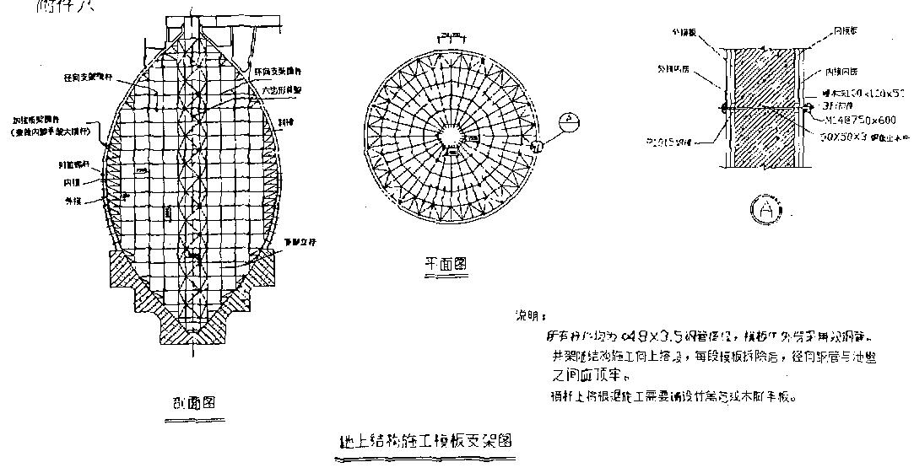

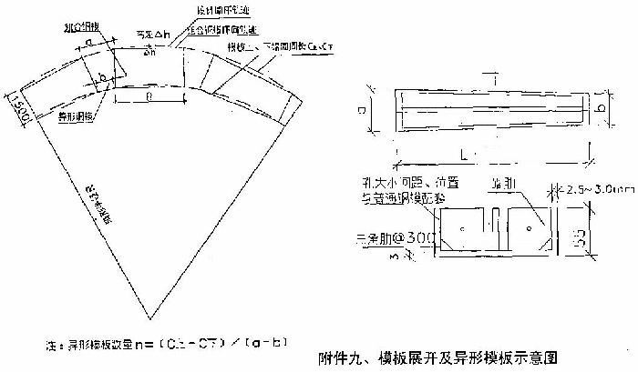

3.5 架子工程
3.5.1 外脚手架
外脚手架采用双排全封闭脚手架，下部为普通双排脚手架，离地面12m以上沿池壁向里悬挑，外脚手架搭设详见附件十。
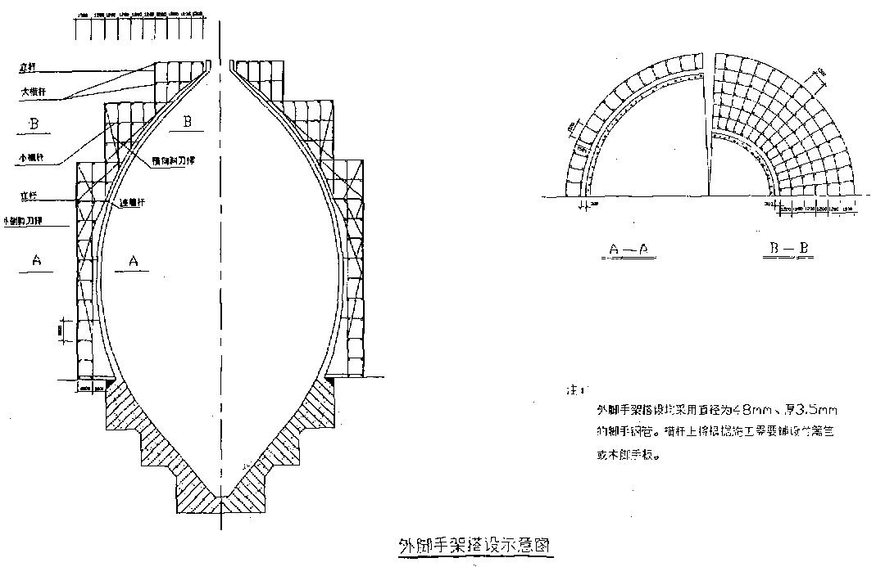

外脚手架与模板系统分离，与池壁间距约300mm，利用对拉螺栓将连墙杆与池壁连系起来。连墙杆环向间距3m，纵向间距为两步架高（每步架高度1.8m）。在脚手架上要设置侧向和纵向剪刀撑，剪刀撑与水平面成45°～60°角。
在每座消化池的外脚手架上搭设施工人员上下爬梯一座。外脚手架将随着池壁外侧装饰施工完成从上向下分段进行拆除。
3.5.2 内脚手架
内脚手架主要作池壁模板的支撑系统，采用Φ48×3.5mm厚脚手钢管搭设。8.2m以下基础部分混凝土体积较大，内模系统主要承受在浇筑混凝土时由混凝土侧压力产生的径向轴力和向上浮力。故支撑系统设计成伞形骨架形式，参见附件七(地下结构模板支撑图)。标高8.2m以上壳体部分的支撑系统除减少了部分斜杆及增加了立杆外，平面结构形成与8.2m以下基础部分基本相同。内脚手架搭设要特别注意以下几点：
①确保每根径向钢管指向圆心、竖向杆垂直。
②确保满堂脚手架位置准确、形状规整、结构稳定。每次搭设高度超出作业层5～10m。
③按图对称搭设竖向、横向杆件。
④支撑系统的各杆件随内外模板安装同步搭设。
⑤为了抵抗向上的浮力，8.2m以下基础部分内脚手架立杆要与预埋在混凝土中的铁件进行焊接，以限制立杆向上位移。
内脚手架搭设参见附件八，其随池壁内防腐和管道安装施工从上向下分段穿插拆除，并从人孔或池顶孔运出。

3.6 混凝土工程
3.6.1 根据施工段的划分，标高-1.50m以下池体结构混凝土标号为C30、S8，其余部分为C40、S8，掺加4%TJ外加剂。
3.6.2本工程所需混凝土均采用商品混凝土，并采用混凝土输送泵输送混凝土。坍落度控制在100～140mm范围内。
3.6.3泵管转弯宜缓，接头应严密。泵送前先用适量水泥浆润滑泵管内壁。泵送间歇时间超出45分钟或混凝土出现离析现象时，应立即用压力水冲洗管内残留混凝土。混凝土输送泵料斗内应有足够的混凝土，以防吸入空气造成阻塞。
3.6.4混凝土浇筑前要做好以下工作：非预应力筋和预应力筋铺设、安装完毕后，应进行隐蔽工程验收和模板工程技术复核工作，当确认合格后方能浇筑混凝土；混凝土浇筑时，严禁踏压碰预应力筋、支撑架以及预埋部件；张拉孔端部混凝土必须振捣密实。
3.6.5混凝土采用插入式振动棒振捣。因池壁不垂直，给混凝土浇筑振捣带来困难。在标高-8.2m以下部分混凝土浇筑时，振捣工下至钢筋网内振捣，地上部分采取减少施工段高度的方法进行振捣，以保证混凝土振捣密实。
3.6.6施工缝处设置400宽、3厚的止水钢板，详见附件十一。
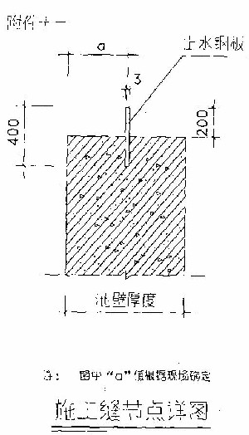

3.6.7混凝土养护：基础底板采用蓄水养护，其余部位混凝土养护均为待拆模板后采用UEF混凝土养护剂涂刷其表面。UEF混凝土养护剂属于水溶性材料，涂刷后有效期为15天，并随下雨溶解而消失，对池壁内侧涂刷防腐层无影响。

3.7 预应力工程
3.7.1无粘结预应力筋制作与铺设
本工程预应力筋采用由7φ^{j}5钢绞线加工而成的无粘结预应力筋，标准强度为1860N/mm²，公称直径为15.7mm，公称面积为150mm²，Ⅱ级标准型（即低松弛）。无粘结预应力筋由无锡中冶钢缆有限责任公司生产，按计划成卷运至工地，平均每卷重2000kg，长约1500m。无粘结预应力筋进场后，要按规范规定进行复试，复试项目包括：强度、松弛率、油脂含量等，并按每30吨作为一验收批。
当无粘结预应力筋复试合格后，在工地现场按计算的每束筋长度（包括两端张拉预留长度）下料，采用砂轮切割机切断，并将预应力筋理顺、端头对齐，按照不同要求将5根（或4根、或3根）预应力筋编成束，每隔1m用18#铅丝编扎，在端部标明J1、…、J122、JV1、…、JV64等。
环向预应力筋最长43.3m，竖向筋最长33.5m。在非预应力结构筋绑扎成型和预应力筋支架焊接固定检查合格后，预应力筋整束由人工穿入池壁钢筋骨架内，将其理顺，确定位置，随及用18#铅丝将其固定在支架筋上，避免产生整体扭绞现象。预应力筋就位后，在预应力筋两端安装上锚垫板和张拉盒。这里的张拉盒系指为了准确留设预应力张拉孔，在现场用3mm厚铁板焊制成张拉孔形状的铁盒。它和锚垫板一道预埋在池壁内，并永久留在池壁中不再取出。锚垫板位置对预应力筋张拉至关重要，锚垫板可以事先与张拉盒焊在一起，再进行安装就位，这样只要张拉盒与周围非预应力筋焊接牢固且位置准确，锚垫板的位置就能确保。锚垫板有180×180×25（5孔）、160×160×25（4孔）、140×140×20等三种规格，在现场用钢板加工。
每束环向预应力筋均为一次性安装就位，而每束竖向筋均要分成若干次就位，即每一束竖向筋在第一次把一端已安装部分就位后，还需将未安装部分理顺盘放在高于正在施工的施工段脚手架上，以避免损坏其外包皮。并随池体结构施工，逐段就位固定。
3.7.2 预应力筋张拉
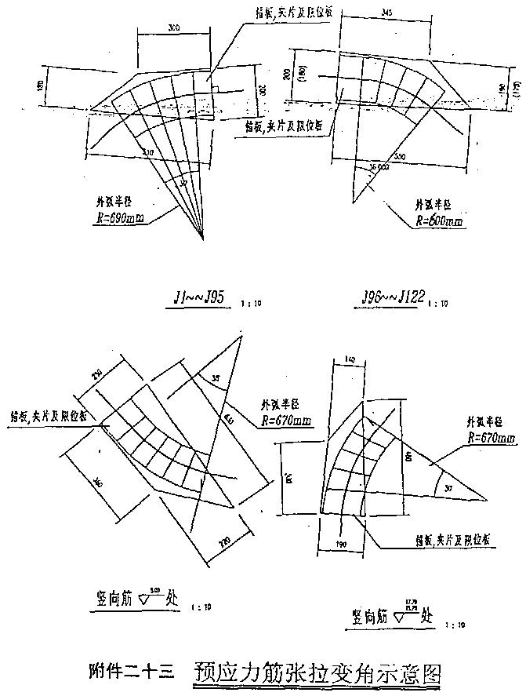
- 本工程预应力筋除标高33.45m处的竖向筋张拉端外均需采用变角张拉，不同部位所采用的变角角度也不相同，如附件二十三所示。

- 预应力筋张拉采用由柳州欧维姆建筑机械有限公司生产的OVM15—5、4、3型锚具，张拉用变角块也委托该公司加工。原设计要求σ_{con}=0.75f_{ptk}=1395N/mm²，并且申明此σ_{con}取值未考虑变角张拉中的预应力损失，也就是说真正的控制应力（即千斤顶油压表读数换算值）应大于此值。根据在柳州欧维姆建筑机械有限公司做的变角试验结果（即32⁰变角两组实测损失率为10.6%和10.08%）表明，变角损失在10%左右。为此，设计要求张拉控制应力取0.8f_{ptk}=1488N/ mm²，同时还要求待消化池整体混凝土达到设计强度后，采取每圈两束筋四端同时张拉，且为整束张拉。张拉顺序：环向筋J1 →J3→J5→…→J121，竖向筋JV2、JV4、JV6、…、JV64按对称大循环张拉，环向筋J122→J120→…→J112，竖向筋JV1、JV3、…、JV63按对称大循环张拉，环向筋J110→J108→…→J2。
c、在正式开始张拉之前应先做好试张拉，以确定张拉工艺及注意事项，为全面张拉顺利进行做好准备。
d、在预应力筋张拉过程中，由浙江大学土木系结构研究所负责监测工作。测试项目包括张拉力抽样检测、有效预应力和预应力损失测定、张拉过程混凝土应力应变测定等。
d、预应力筋张拉后，外露预应力筋在距锚具300mm处将超长部分用手提砂轮切割机或氧乙炔焰（须做好降温保护）切除。除净锚具及外露预应力筋上的油脂和张拉孔杂物，并在张拉孔口焊2φ12短钢筋后，支模，用C45微膨胀混凝土填实。

3.8 满水、闭气试验
3.8.1满水、闭气试验标准
根据本工程的具体特点，经设计、质监、监理、施工等单位共同协商，确定了满水闭气试验在内防腐施工完、脚手架拆除后进行。其标准比规范（GBJ141—90）提高10%，即满水试验过程中的允许最大渗水量由2.0L/m².d降至1.8L/m².d。闭气试验过程中的允许最大气压降由20%降至18%。
3.8.2满水试验
满水试验所用的水为自来水，采用φ100的镀锌管由城市给水管引至消化池,由于消化池池顶距地面高32m，还专门采用TSG100—200型管道离心泵进行增压处理。
注水分三次进行：第一次充水至设计容积的三分之一（即3642m³）水位，即标高14m处，第二次充水至设计容积的三分之二（即7284 m³）水位，即标高22.5m处；第三次充水至设计容积（即10926 m³）水位，即标高36.5m处。相邻两次充水间隔时间为24小时。每次充水水位既可通过水表读数来控制，也可以从池顶孔用长30m带浮球钢卷尺来测读。为了准确测定渗水量，现场采用镀锌铁皮水箱作为测定蒸发量的设备。水箱使用前应仔细检查，不得渗漏。水箱悬挂在池中的设计水位上方，水箱中充水深度约20m左右，用钢尺测定消化池中水位的同时，测定水箱中的水位。
渗水量的测定：在充水至设计容积水位24小时后，通过固定在排泥井壁上的钢尺测得水位初读数，在间隔24小时后，测得末读数，同时还通过安放在排泥井中的水箱测出蒸发量。如第一天测定的渗水量符合要求，应再测定一天；如第一天测定的渗水量超过允许标准，而以后的渗水量逐渐减少，可继续延长观测。渗水量按《给排水构筑物施工及验收规范》（GBJ141—90）中的计算公式计算，即：
q=A₁/ A₂[（E₁- E₂）-（e₁- e₂）]
在满水试验过程中，要对池体进行沉降观测：在每一个池的外壁埋设4个沉降观测点，在满水试验前建立原始数据，然后在满水试验过程中每天观测一次，并做好记录工作。
3.8.3 闭气试验
当消化池满水试验合格后，池内的水暂不排除，紧接着对设计水位以上部位的气室部分进行气密性试验，即闭气试验。闭气试验前，将与气室连通的孔口除预留安放温度计及进气孔等两孔外，全都封堵严密。闭气试验的主要试验设备：
压力计：用以测量池内气压的U形管水压计，刻度精确至mm水柱。温度计：用以测量池内气温，刻度精确至1⁰C。大气压力计：用以测量气压，刻度精确至dapa（10pa）。空气压缩机：一台（0.3m³）。
闭气试验采用的试验压力为1.5倍的工作压力（即设计压力6.0KN/M²），其值为9.0KN/m²。池内充气至试验压力并稳定后，测读池内气压值即初读数，间隔24小时测读末读数。在测读池内气压的同时，需测读池内气温和大气压力，池内气压降按下列公式计算：
△P=（P_{d1}+P_{a1}）—（P_{d2}+P_{a2}）（273+t₁）/（273+t₂）

3.9 防腐、保温及饰面工程
3.9.1 防腐工程施工
a、材料的选择：经过多次反复慎重研究决定，防腐层材料采用由上海海生涂料有限公司生产的环氧封闭漆Q587、环氧厚浆漆H508和杭州油漆厂生产的SH聚氨酯环氧防腐漆。
b、施工程序：混凝土表面处理→刷环氧封闭漆Q587（一道）→刮环氧腻子（一道）→刷环氧厚浆漆H508（三道，其中气室部分增刷一道）→刷SH聚氨酯环氧防腐（五道，其中气室部分增刷一道）。
c、基层处理：对混凝土基层进行全面检查，基层表面要充分干燥，且20mm厚度层内的含水率不得大于6%，否则需要用喷灯进行烘干，混凝土表面要基本平整，凸出池壁部位混凝土用铁钻或电动角磨机磨平。
混凝土基层表面要洁净：先用钢丝刷将混凝土表面的水泥浆、油污等杂物清除，然后用软毛刷或棉纱将灰尘除净。其中要特别注意清除凹进部位的灰尘等杂物。
d、为了确定涂料用量、涂层厚度及涂刷方法，需在现场做样板。做样板是在钢板表面进行，先将钢板表面铁锈及杂物清除干净，然后涂第一道环氧涂料，待涂层干燥24小时后，再涂第二道，共涂刷九道。每次要详细记录涂刷涂料的用量。最后用测厚仪测出每遍和总的漆膜厚度。
e、涂层施工：待基层符合要求后，立即在基层表面涂刷环氧封闭漆。待封闭漆固化24小时后，满刮环氧腻子层，待其固化24小时后，表面用砂纸打磨平整，然后涂刷第一遍涂料（涂刷时用棉纱将基层表面灰尘擦净）。涂刷均采用滚筒滚涂。
所用涂料均为双组份，使用前两组份应按规定比例（主剂：固化剂=1：1）调配。要现配现用，施工有效时间为10小时。每道涂料施工间隔时间为48小时以上，待最后一道涂料施工7天后方可注水进行满水试验。
在施工过程中用排风机使池内通风，采用防爆灯作为池内施工照明。防腐施工操作利用结构施工所用的钢管脚手架，待防腐施工结束后拆除。
3.9.2 保温及饰面工程施工
a、特点：由于消化池外形呈双曲面，聚氨酯发泡保温层只能现场喷涂，其厚度为100mm。挂彩钢板用的钢龙骨架及其彩钢板必须根据现场的尺寸在工厂里加工，然后运到现场进行安装。
b、施工工序流程：消化池池壁外表面处理→放线→安装镀锌连接件→安装钢骨架→喷聚氨酯发泡保温层→安装彩钢板、打密封胶→清理彩钢板→检查验收→脚手架拆除。
- 外装饰工程设计方案为：整个消化池外装饰彩钢板沿环向分为48等份，沿竖向约每1.1m弧长为一段，共计28段。由兰、白二色分隔组成，排列按“二兰一白”。固定彩钢板用的钢龙骨按彩钢板的分隔规律进行：竖龙骨（60×40×4）共48根沿环向均匀布置，水平龙骨（40×40×4）间距约为1.1m与彩钢板水平分隔相同。为了增强彩钢的刚度，在两竖龙骨之间沿竖向设置加强肋（25×25×1.5），其间距不大于500mm。彩钢板与钢龙骨之间采用螺栓连接。彩钢板之间的缝隙满打密封胶，详见附件二十四、二十五。
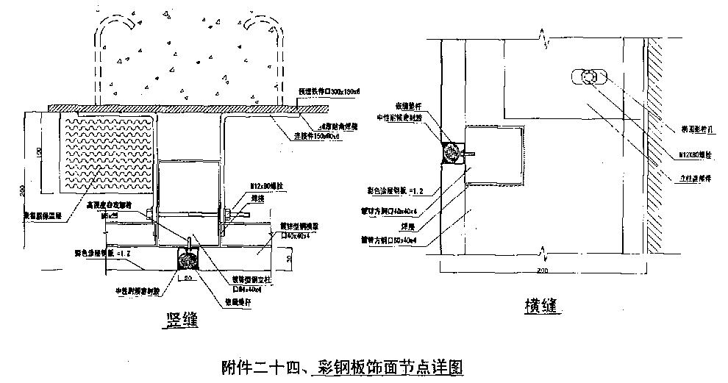

d、钢龙骨架制作与安装：由于该工程外形特殊，龙骨在不同部位呈现不同的弧形，加工难度较大。为此，采用在工厂加工成型（包括镀锌），现场拼装。钢龙骨架均为A3类钢材。
钢龙骨架安装施工操作是利用结构施工中的外脚手架。先根据消化池的外形尺寸制作五道环向工艺圆，外径分别按上、中上、中、中下、下所在部位的外径加10cm，在工厂加工成型后，将其分若干段运到工地。按各自位置进行安装。先根据消化池结构施工中心控制轴线，利用经纬仪测出每道工艺圆的基准点，以保证五道工艺圆的水平投影为同心圆，用点焊临时固定。同时在五道工艺圆上标出48等分点。
按五道工艺圆的48等分点，安装48道竖向龙骨，并通过连接件使其与预埋在混凝土池壁上的预埋件固定。连接件与预埋件之间采用焊接，龙骨与连接件之间采用M12×80螺栓连接（便于调整）。待对48道竖龙骨竖向和环向的弧度曲率检查验收合格后，开始安装环向水平龙骨（次龙骨），次龙骨沿竖向竖龙骨外侧每1.1m弧长设一道，水平龙骨与竖龙骨之间采用电焊连接，水平龙骨弧度要与相应标高的竖龙骨外侧的水平曲率相一致。最后安装加强肋，加强肋的两端与水平龙骨点焊连接。加强肋的弧度与相应段的竖龙骨竖向曲率一致。钢龙骨安装完后，要对焊缝、预埋件等部位进行除锈、防锈处理。
e、喷聚氨酯发泡保温层：聚氨酯发泡保温原材料由A、B双组份组成，其配比为1.1：1（重量比），A组份为硬质“JP”型组合聚醚材料，B组份是由美国生产的PAPI（多异氰酸酯）。
施工工艺流程：

A组份→搅拌桶→压力泵→喷枪→发泡成型
↑ ↑
B组份 空压机
喷涂时混凝土表面要求干燥、无锈、无粉尘和无油渍。在聚氨酯现场喷涂过程中，发泡流量控制在1～5kg/min，空气压力为4～6kg。发泡保温材料采用分层喷涂，每一层喷涂厚度不超过20mm，每层喷涂后60秒即可喷下一层，直到喷涂到符合工程要求厚度（100mm）为止。由于喷涂为手工操作，喷涂前用10#铁丝制成厚度卡尺，以便操作人员控制。施工环境温度20⁰C以上为宜，当环境温度低于20⁰C时，可采用碘钨灯对PAPI（B组份）适当加热。严禁在雨天进行聚氨酯发泡保温层施工。安装彩钢板前要对聚氨酯发泡保温层进行验收。
f、彩钢板饰面加工与安装：所采用的彩钢板是由上海宝钢生产的成卷产品。其根据现场龙骨尺寸在工厂加工成型，现场拼装。彩钢板加工包括下料、折边、曲面处理等三方面，以及上下端曲线度的处理。
根据加工成型的彩钢板编号，将其安装在相应位置，彩钢板安装从上往下进行，彩钢板与龙骨（竖、环龙骨）之间通过自攻螺丝连接，待彩钢板安装固定就位后，彩钢板与彩钢板之间20mm宽缝隙先填泡沫条，然后满打密封胶。待密封胶固化后，彩钢板表面要进行清洗，并对局部涂层破坏处进行修复处理，最后分段拆除脚手架。

4 主要施工保证措施

4.1保证工程质量措施
4.1.1严格执行我公司质量手册和各程序文件的各项规定。
4.1.2本工程的质量目标是确保优良，力争西湖杯、钱江杯、鲁班奖，为此建立以项目经理为首的质量管理体系（附件五）。成立各分项QC小组，广泛开展QC小组活动，组织学习有关规范、规程，定期总结和推广成功经验。
4.1.3钢筋焊接、混凝土浇筑均按规范要求留取试件，试验后要及时提供试验数据。现场设立混凝土试块养护池。
4.1.4要特别加强测量放线、钢筋工程、模板工程、架子工程及混凝土工程的质量控制和技术把关，使消化池混凝土分项施工允许偏差符合设计要求：混凝土池壁内径30mm，池壁厚度10mm，池体高度50mm。
4.1.5建立材料设备报验制度。对所有用于工程的材料，如钢材、商品混凝土等均要有完善的材质证明书，并需待复检合格后方可使用。
4.1.6加强质量监督力度。项目经理部的质检员要在每道工序施工前检查上道工序的质量，并在检查合格后方可允许下道工序进行施工，以确保每道工序受检。
4.1.7加强技术管理。做好技术交底、技术复核工作。编制的施工方案要经公司总工程师及业主、监理审批同意后方可实施。技术资料管理按国家及杭州市的有关规定进行，内容要与施工进度一致。做好检测、计量器具的复核校正工作。
4.1.8 做好质量评定和隐蔽工程验收记录，隐蔽工程项目必须经业主、监理验收确认后才能进行下道工序施工。
4.1.9 建立施工质量档案，做好工程施工记录。
4.1.10加强施工预检、中间检和后检工作，防止或减少误差累积。组织工序之间合理穿插，做到施工有序、忙而不乱。
4.1.11 建立施工例会制度，积极参加总包方组织的生产协调例会，同时项目经理部也组织每周例会，及时提出和消除质量、安全隐患及影响施工进度的因素。
4.1.12 加强班组质量教育，提高质量意识，建立奖优罚劣制度，严禁无证上岗。
4.1.13 编制各专业及特殊季节施工措施，特殊工种如电焊、防水等必须按规程施工。
4.1.14 工程竣工后，成立缺陷保修专职小组，负责工程维修工作，保证业主满意。
4.1.15 严格执行质量奖罚制度，认真实行质量一票否决权，确保质量目标的实现。

4.2 保证安全施工措施
4.2.1安全目标：安全施工无重大事故。一般事故发生率在0.3%以内。
4.2.2建立安全生产责任制及以项目经理为首的安全保证体系（附件六），贯彻“安全第一”和“预防为主”的方针。
4.2.3加强安全教育。工人进场必须进行安全生产教育；工人变换工种，须进行新工种的安全技术教育；工人应掌握本工种操作技能，熟悉本工种安全技术操作规程；认真填写“职工劳动保护记录卡”。
4.2.4 加强现场安全施工标准化管理。
4.2.5分部分项工程施工需进行全面的、有针对性的书面安全技术交底，交底者、被交底者须履行签字手续。
4.2.6 特殊工种作业人员必须经有关部门培训，考试合格后持证上岗，操作证必须按期复审，不得超期使用。
4.2.7 建立定期安全检查制度。每月进行一次安全检查。
4.2.8 对塔吊、脚手架应认真做好验收工作，合格后方可挂牌使用。
4.2.9 进入施工现场必须配戴安全帽。现场必须按规定使用安全“三宝”（安全帽、安全带、安全网）。
4.2.10 洞口、临边必须有围栏和覆盖，并有警戒标志。
4.2.11 在基坑施工阶段，严禁向基坑内抛投任何物品。
4.2.12 电机设备必须有接地，塔吊要有防雷装置，要保障现场电机安全运转，定期组织检查，遇有停电或下班休息时，必须拉闸加锁。
4.2.13 严格按照《建筑施工高空作业安全技术规范》进行施工，作好塔吊、脚手架等设施的安全防护。
4.2.14 由于杭州地区受台风影响比较大，要定期（特别是在台风来临之前）对塔吊及内外脚手架的稳定性和牢固性进行检查，必要时可采取设缆风绳等措施。
4.2.15 施工危险区域要有醒目警示标志，施工作业区要有足够照明。
4.2.16 开展班组“三上岗、一讲评”活动，班组在班前须进行上岗交底、上岗检查、上岗记录的“三上岗”，每周一次的“一讲评”安全活动。对班组的安全活动，实行考核措施。
4.2.17 严禁违章指挥，野蛮施工。
4.2.18 按CI战略要求，施工现场进出口设安全措施、安全记录、安全宣传等牌。在主要施工部位、作业点、危险区、主要通道口悬挂安全标语和安全警示牌。
4.2.19 在有防火要求的区域放置防火器材，如灭火器、消防栓等。制订防火安全措施，进行防火教育。动火前必须申请。
4.2.20 非施工人员在未得到许可前不得进入现场，更不得居住在施工现场，以消除不安全因素。

4.3 降低成本措施
4.3.1 在施工过程中，将根据施工实际情况进一步优化施工方法，使各分项工程施工投入更少、进度更快。
4.3.2 加强科学管理合理使用各种材料，以节约材料，避免浪费。
4.3.3 进行科学组织，以缩短工期，从而减少施工机具及周转材料费用支出。

5 施工进度安排
蛋形消化池从垫层以上（不包括垫层）钢筋混凝土结构开始计算，合同工期为320天。计划一九九八年六月十五日开工，一九九九年四月三十日竣工。扣除一九九九年春节的影响，实际施工日历天只有300天左右，工期相当紧。三个消化池只能同时进行施工。按计划今年六月十五日开工，十一月份结构必须封顶，十二月份进行预应力筋张拉及张拉预留孔封堵工作；明年（一九九九年）元月份进行池体内壁防腐涂料施工；二月份进行满水、闭气试验；在不影响内防腐施工、满水闭气试验开展的情况下，一月份开始穿插进行保温及饰面工程施工，至三月底要基本完成，实际上保温及饰面分项工程只有一个月有效工作时间；四月份完成收尾工作及竣工验收。管道设备安装施工只能穿差进行。
消化池进度计划表见附件十二。

6 各项资源需用计划

6.1主要材料需用量计划
三个蛋形消化池施工需用混凝土约8500m³、预应力筋190t、非预应力筋约743.5t，详见附件十七。
因工期紧，三个蛋形消化池同时进行施工，不能穿插进行，模板（包括定加工的异型钢模）、钢管都必须配备三套，周转材料投入量很大，周转材料需用量详见周转材料需用量计划表（附件十三）。

6.2 劳动力需用量计划
根据三个蛋形消化池同时施工的具体条件，将组织三个相对独立的施工作业队（包含所需各工种）分别进行其中一个消化池的施工。劳动力需用量详见主要劳动力需用量表（附件十四）。

6.3主要机械设备需用量计划
根据现场施工需要，主要机械设备需用量详见主要施工机具及测量设备配备计划表（附件十五）。

6.4现场临时水电需用量计划
现场临时水电需用量详见现场临时水电需用量计划表（附件十六）。

7 施工平面布置

7.1 平面布置
依据现场施工条件和工程特点，工程平面的具体布置详见蛋形消化池施工平面图（附件十八）：施工区与生活区分开；在施工区有主要干道、钢筋加工棚、木工棚、混凝土试块养护池等施工所需设施，在污泥控制室西北布置一台80T·M的固定式塔吊；在生活区有办公室、施工人员宿舍、食堂、厕所等设施。

7.2 总平面管理
7.2.1 施工总平面管理严格按中建总公司CI战略执行。
7.2.2按照施工总平面图布置各临时设施、材料堆场和机具设备。
7.2.3 做好施工现场的安全保卫工作。在现场周边设立围墙，出入口由保卫人员24小时轮流值班。
7.2.4 建立文明施工责任制，划分区域，实行挂牌制，责任到人。
7.2.5 保证施工现场道路畅通。

7.3 现场文明施工
7.3.1 现场文明施工管理严格按照国家和杭州市的有关规定执行。
7.3.2 施工现场建立以项目经理为组长的场容管理领导班子，领导班子成员都要有明确分工、各尽其职。
7.3.3 现场施工严格执行根据现场情况建立的文明施工管理制度。

